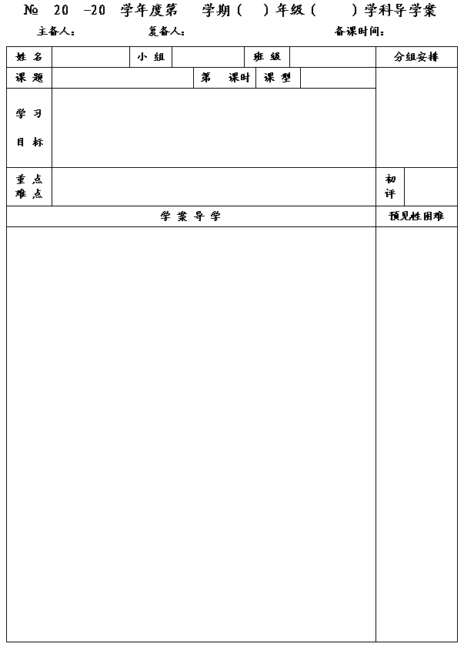
38
12
13
二
七
数学
李小婷
王忠彪
2014.5
10.4 用方程组解决问题1
1
新 授
1.能根据具体问题中的相等关系列出二元一次方程组并求解；
2.能检查所得的问题的结果是否符合实际意义，提高分析问题和解决问题的能力；
3.经历列二元一次方程组解决问题的过程，体会数学的应用价值.
能根据具体问题中的相等关系列出二元一次方程组.
能检查所得的问题的结果是否符合实际意义.

一、情境创设
你能说出列方程解应用题的一般步骤吗？

列二元一次方程组解应用题的步骤与其类似吗？
问题一：
国庆长假期间，某旅行社接待一日游和三日游的游客共2200人，收旅行费20
0万元，其中一日游每人收费200元，三日游每人收费1500元。该旅行社接待的一日游和三日游旅客个多少人？

1．尝试：
（1）有几个未知数？几个
已知量？
（2）已知量和未知量之间的数量关系你能找到吗？
（3）相等的关系是否明显？你找找.
2．
概括总结．
你能告诉我等量关系或方程吗？
人数等量关系
钱数相等关系
3.列方程组解决问题

1

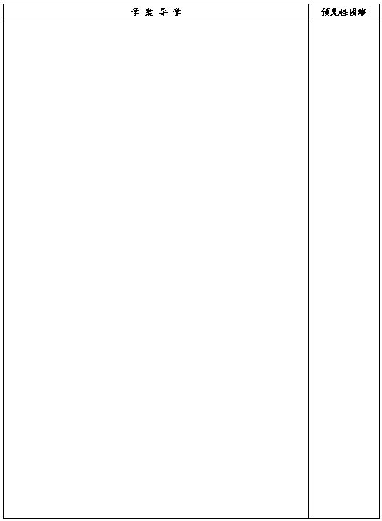
二、合作、交流、展示
例1、为了保护环境，某学校环保小组成员收集废旧电池，第一天收集5节1号电池，6节5号电池，总质量为500g；第二天收集3节一号电池，4节5号电池，总质量为310g.一节一号电池和一节五号电池的质量分别是多少？[来源:学科

三、课堂练习：

2.一长方形周长为24，现把长增加3，宽不变，周长变为30。问原来的
长、宽为多少？

3.一个两位数，其个位与十位的数字之和为6。现把十位数字与个位数字对调，产生的新的
两位数比原来的两位数大18。求原来的两位数。

四、归纳总结：
解决实际问题，关键是理解题意，找出相等关系，建立方程.

用二元一次方程组解实际问题的思路与用一元一次方程组解实际问题是一样的，包括：
（1）审题，分析题目中的以知与未知；
（2）找出数量关系；
（3）设未知数列方程组；
（4）求解方程组；
（5）检验；
（6）写出答案.

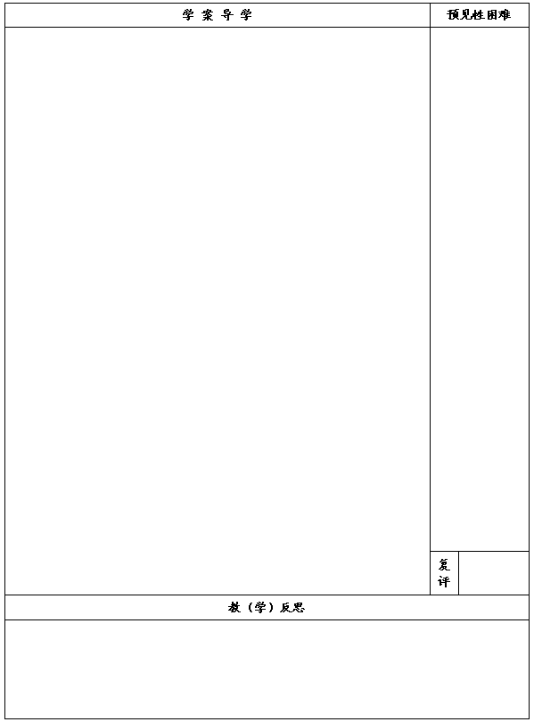
【课后作业】
1.现有邮票一打，已知面值为一元
和两元的，总面值为50元，2元的邮票比1元的邮票多10张，问面值为一元和两元的邮票各多少张？

2.一长方形周长为24，现把长增加3，宽不变，周长变为30.问原来的长、宽为多少？
[来源:学科网]

3.若甲数比乙数的2倍小3，且甲、乙两数的
和是9，求甲、乙两数.

B
组题：
1.一长方形周长为24，现把长、宽都增加3，周长变为36,求原来长方形的面积.

2.一个两位数，其个位与十位的数字之和为6,现把十位数字与个位数字对调，产生的新的两位数比原来的两位数大18,求原来的两位数
.

